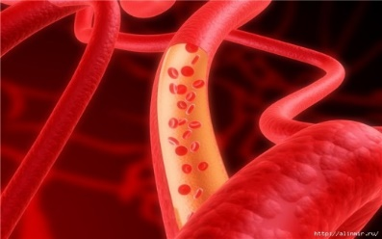
7. Регулярный контроль уровня холестерина в крови: Все люди старше 30 лет должны ежегодно сдавать анализ для определения уровня холестерина в крови.
8. Регулярный контроль уровня сахара в крови: Людям после 40-45 лет следует сдавать анализ крови на сахар ежегодно.
9. Прием препаратов для разжижения крови: подразумевает прием назначенных кардиологом средств для разжижения крови теми людьми, которые находятся в группе риска по развитию патологий сердца и сосудов.
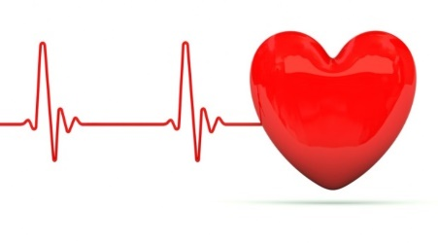
10. Заболевания сердца и сосудов стали проблемой номер один во всем мире. К профилактике необходимо относиться серьезно. Не дожидаться, пока «прижмет». Это поможет сохранить активную жизнь и долголетие.

Разработал: валеолог Н.И.Юреня Тираж 250 экз.

МИНИСТЕРСТОВ ЗДРАВООХРАНЕНИЯ РЕСПУБЛИКИ БЕЛАРУСЬ ГОСУДАРСТВЕННОЕ УЧРЕЖДЕНИЕ
«ДЯТЛОВСКИЙ РАЙОННЫЙ ЦЕНТР ГИГИЕНЫ И ЭПИДЕМИОЛОГИИ»

«Дела сердечные, или пусть сердце бьется как часы»
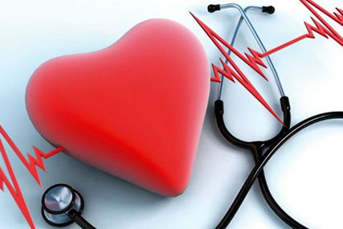

2021

СЕРДЕЧНО - СОСУДИСТЫЕ ЗАБОЛЕВАНИЯ - являются ведущей причиной смерти в мире. Основными причинами сердечно - сосудистых заболеваний являются нарушения деятельности сердца и кровеносных сосудов. В число этих заболеваний входят ишемическая болезнь сердца (инфаркты), цереброваскулярная болезнь (инсульт), повышенное кровяное давление (гипертония), болезнь периферических артерий, ревматический порок сердца, врожденный порок сердца и сердечная недостаточность. Основными причинами развития сердечно - сосудистых заболеваний являются употребление табака, отсутствие физической активности и нездоровое питание.
10 ОСНОВНЫХ МЕР ПО ПРОФИЛАКТИКЕ СЕРДЕЧНО-СОСУДИСТЫХ ЗАБОЛЕВАНИЙ
1. Здоровое питание: Подразумевает сокращение в ежедневном рационе жирных и жареных блюд, кондитерских жиров, кофеина, соли, сахара, куриных яиц, и введение морской рыбы, мяса птицы нежирных сортов (без кожи), бобовых, цельнозерновых круп, овощей, фруктов и ягод.
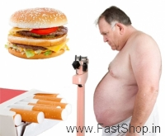
2. Борьба с лишним весом: Все люди должны следить за своим весом, при его повышении соблюдать низкокалорийную диету и заниматься физкультурой. Борьба с гиподинамией. Пешие прогулки на свежем воздухе, занятия спортом и физкультурой с адекватной нагрузкой, отказ от частого использования автомобиля или лифта — все это снижает риск развития патологий сердца и сосудов.
3. Отказ от вредных привычек: Подразумевает самостоятельный отказ от курения, алкоголя, наркотиков, или избавление от этих пагубных зависимостей при помощи специального лечения.
4. Борьба со стрессом: Умение адекватно реагировать на мелкие неурядицы, приятное общение с единомышленниками и занятия хобби, правильный режим работы и отдыха, нормальный сон, музыкотерапия и прием натуральных успокоительных средств — все эти меры позволят уменьшать количество стрессовых ситуаций.
5. Самоконтроль АД и своевременное его снижение: Подразумевает регулярное измерение АД по рекомендациям Европейского общества кардиологов или при возникновении тревожных симптомов, систематический прием назначенных врачом препаратов.
6. Систематическое профилактическое обследование: Людям, находящимся в группе риска по развитию патологий сердца и сосудов или отмечающим повышение показателей АД при самостоятельном его измерении, необходимо своевременно посещать врача, выполнять его рекомендации и проводить профилактические обследования (измерение АД, пульса, ЭКГ, Эхо-КГ, анализов крови и др.).

